**2019年硕士研究生入学考试各专业复试科目一览表**

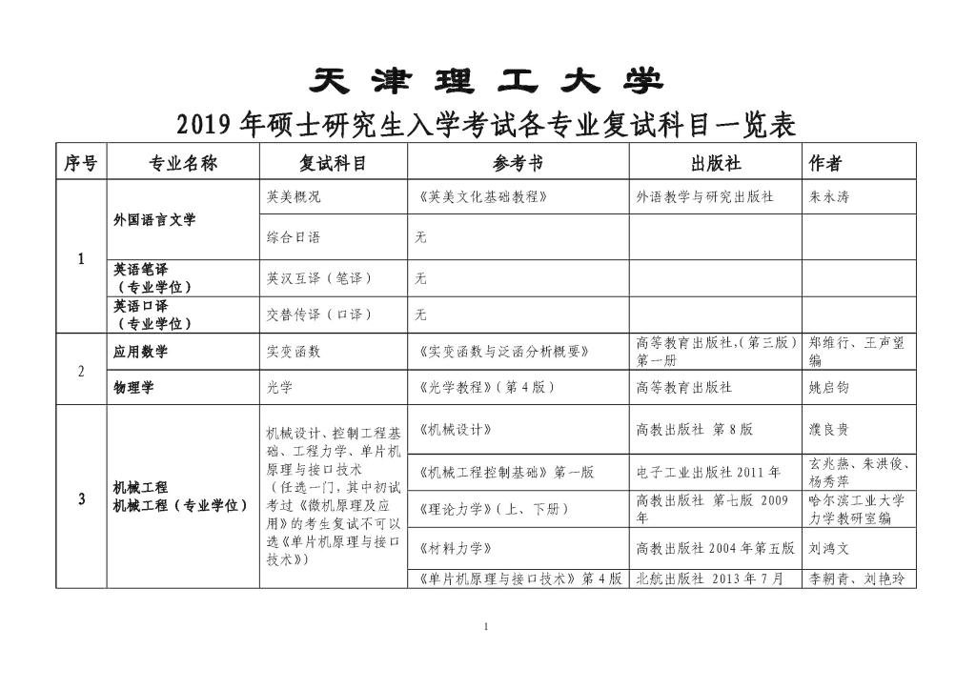

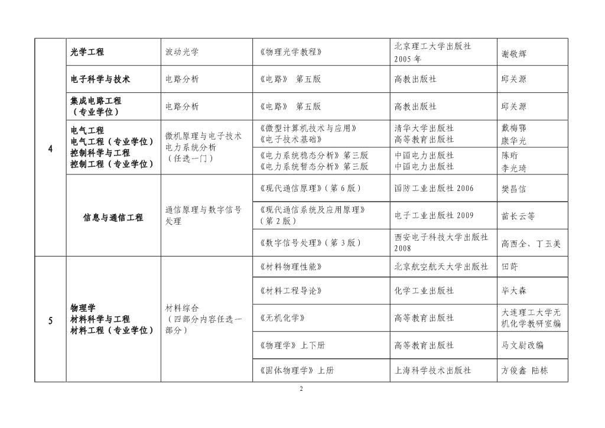

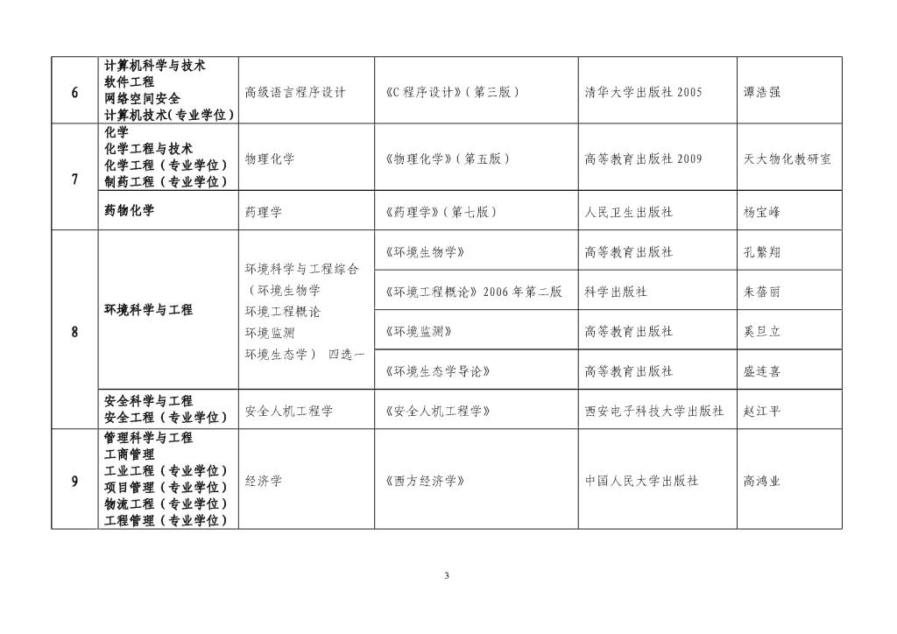

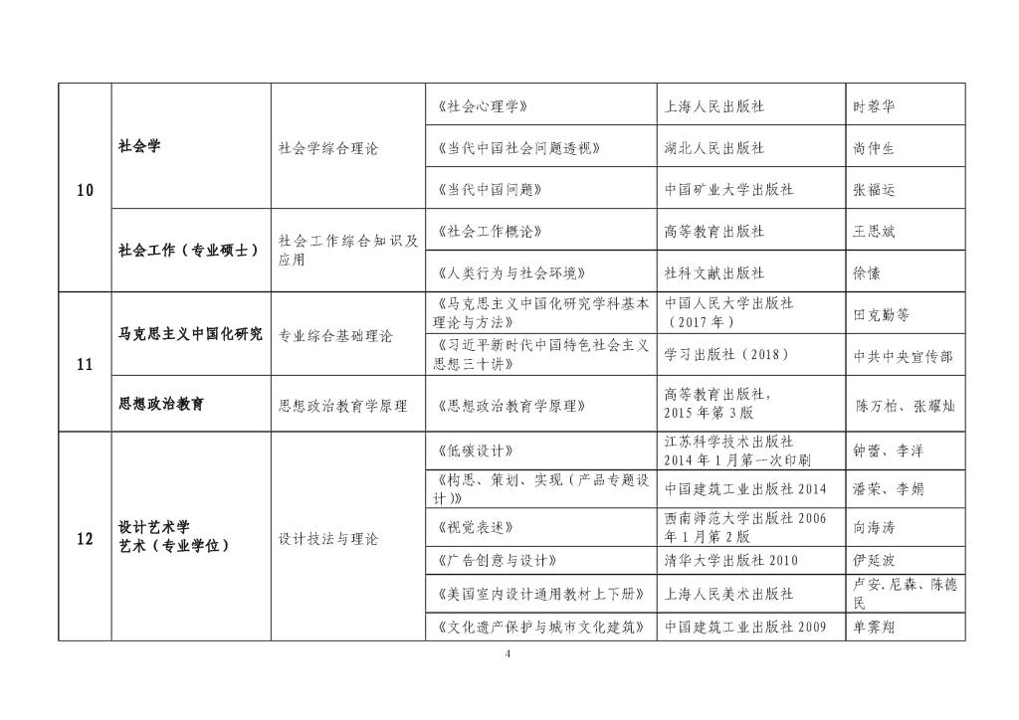

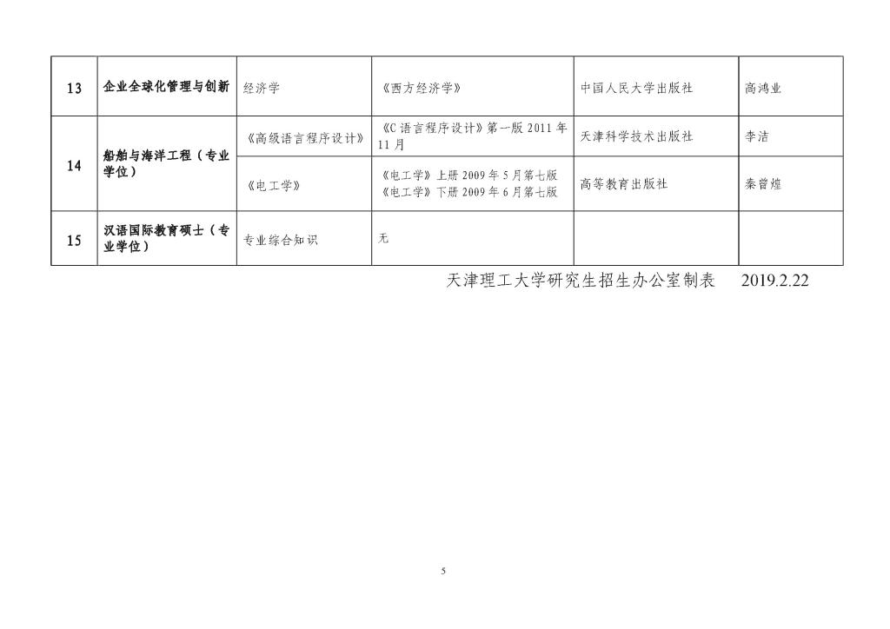

* 附件【[1、《英美概况》复试大纲.doc](http://yjs.tjut.edu.cn/system/_content/download.jsp?urltype=news.DownloadAttachUrl&owner=1118647545&wbfileid=2726434" \t "http://yjs.tjut.edu.cn/info/1012/_blank)】
* 附件【[2、《综合日语》复试大纲.doc](http://yjs.tjut.edu.cn/system/_content/download.jsp?urltype=news.DownloadAttachUrl&owner=1118647545&wbfileid=2726435" \t "http://yjs.tjut.edu.cn/info/1012/_blank)】
* 附件【[3、英汉互译复试大纲.doc](http://yjs.tjut.edu.cn/system/_content/download.jsp?urltype=news.DownloadAttachUrl&owner=1118647545&wbfileid=2726436" \t "http://yjs.tjut.edu.cn/info/1012/_blank)】
* 附件【[4、交替笔译复试大纲.doc](http://yjs.tjut.edu.cn/system/_content/download.jsp?urltype=news.DownloadAttachUrl&owner=1118647545&wbfileid=2726437" \t "http://yjs.tjut.edu.cn/info/1012/_blank)】
* 附件【[5、《光学》复试大纲.doc](http://yjs.tjut.edu.cn/system/_content/download.jsp?urltype=news.DownloadAttachUrl&owner=1118647545&wbfileid=2726438" \t "http://yjs.tjut.edu.cn/info/1012/_blank)】
* 附件【[6、《实变函数》复试大纲.doc](http://yjs.tjut.edu.cn/system/_content/download.jsp?urltype=news.DownloadAttachUrl&owner=1118647545&wbfileid=2726439" \t "http://yjs.tjut.edu.cn/info/1012/_blank)】
* 附件【[7、2019年机械学院各专业复试大纲.doc](http://yjs.tjut.edu.cn/system/_content/download.jsp?urltype=news.DownloadAttachUrl&owner=1118647545&wbfileid=2726440" \t "http://yjs.tjut.edu.cn/info/1012/_blank)】
* 附件【[8、《波动光学》复试大纲.doc](http://yjs.tjut.edu.cn/system/_content/download.jsp?urltype=news.DownloadAttachUrl&owner=1118647545&wbfileid=2726442" \t "http://yjs.tjut.edu.cn/info/1012/_blank)】
* 附件【[9、《电路分析》复试大纲.doc](http://yjs.tjut.edu.cn/system/_content/download.jsp?urltype=news.DownloadAttachUrl&owner=1118647545&wbfileid=2726441" \t "http://yjs.tjut.edu.cn/info/1012/_blank)】
* 附件【[10、《微机原理与电子技术》复试大纲.doc](http://yjs.tjut.edu.cn/system/_content/download.jsp?urltype=news.DownloadAttachUrl&owner=1118647545&wbfileid=2726443" \t "http://yjs.tjut.edu.cn/info/1012/_blank)】
* 附件【[11、《电力系统分析》 复习大纲.doc](http://yjs.tjut.edu.cn/system/_content/download.jsp?urltype=news.DownloadAttachUrl&owner=1118647545&wbfileid=2726444" \t "http://yjs.tjut.edu.cn/info/1012/_blank)】
* 附件【[12、《通信原理与数字信号处理》复试大纲.doc](http://yjs.tjut.edu.cn/system/_content/download.jsp?urltype=news.DownloadAttachUrl&owner=1118647545&wbfileid=2726445" \t "http://yjs.tjut.edu.cn/info/1012/_blank)】
* 附件【[13、《材料综合》复试大纲.doc](http://yjs.tjut.edu.cn/system/_content/download.jsp?urltype=news.DownloadAttachUrl&owner=1118647545&wbfileid=2726446" \t "http://yjs.tjut.edu.cn/info/1012/_blank)】
* 附件【[14、《高级语言程序设计》复试大纲.doc](http://yjs.tjut.edu.cn/system/_content/download.jsp?urltype=news.DownloadAttachUrl&owner=1118647545&wbfileid=2726447" \t "http://yjs.tjut.edu.cn/info/1012/_blank)】
* 附件【[15、《物理化学》复试大纲.doc](http://yjs.tjut.edu.cn/system/_content/download.jsp?urltype=news.DownloadAttachUrl&owner=1118647545&wbfileid=2726448" \t "http://yjs.tjut.edu.cn/info/1012/_blank)】
* 附件【[16、《药理学》复试大纲.doc](http://yjs.tjut.edu.cn/system/_content/download.jsp?urltype=news.DownloadAttachUrl&owner=1118647545&wbfileid=2726449" \t "http://yjs.tjut.edu.cn/info/1012/_blank)】
* 附件【[17、《环境科学与工程综合》复试大纲.doc](http://yjs.tjut.edu.cn/system/_content/download.jsp?urltype=news.DownloadAttachUrl&owner=1118647545&wbfileid=2726896" \t "http://yjs.tjut.edu.cn/info/1012/_blank)】
* 附件【[18、《安全人机工程学》复试大纲.doc](http://yjs.tjut.edu.cn/system/_content/download.jsp?urltype=news.DownloadAttachUrl&owner=1118647545&wbfileid=2726897" \t "http://yjs.tjut.edu.cn/info/1012/_blank)】
* 附件【[19、《经济学》复试大纲.doc](http://yjs.tjut.edu.cn/system/_content/download.jsp?urltype=news.DownloadAttachUrl&owner=1118647545&wbfileid=2726452" \t "http://yjs.tjut.edu.cn/info/1012/_blank)】
* 附件【[20、《社会学综合理论》复试大纲.doc](http://yjs.tjut.edu.cn/system/_content/download.jsp?urltype=news.DownloadAttachUrl&owner=1118647545&wbfileid=2726453" \t "http://yjs.tjut.edu.cn/info/1012/_blank)】
* 附件【[21、《社会工作综合知识及应用》复试大纲.doc](http://yjs.tjut.edu.cn/system/_content/download.jsp?urltype=news.DownloadAttachUrl&owner=1118647545&wbfileid=2726454" \t "http://yjs.tjut.edu.cn/info/1012/_blank)】
* 附件【[22、《思想政治教育学原理》复试大纲.doc](http://yjs.tjut.edu.cn/system/_content/download.jsp?urltype=news.DownloadAttachUrl&owner=1118647545&wbfileid=2726455" \t "http://yjs.tjut.edu.cn/info/1012/_blank)】
* 附件【[23、《专业综合基础理论》复试大纲.doc](http://yjs.tjut.edu.cn/system/_content/download.jsp?urltype=news.DownloadAttachUrl&owner=1118647545&wbfileid=2726456" \t "http://yjs.tjut.edu.cn/info/1012/_blank)】
* 附件【[24、《设计技法与理论》复试大纲.doc](http://yjs.tjut.edu.cn/system/_content/download.jsp?urltype=news.DownloadAttachUrl&owner=1118647545&wbfileid=2726457" \t "http://yjs.tjut.edu.cn/info/1012/_blank)】
* 附件【[25、《高级语言程序设计》复试大纲（船舶与海洋工程专业）.doc](http://yjs.tjut.edu.cn/system/_content/download.jsp?urltype=news.DownloadAttachUrl&owner=1118647545&wbfileid=2726458" \t "http://yjs.tjut.edu.cn/info/1012/_blank)】
* 附件【[26、《电工学》复试大纲.doc](http://yjs.tjut.edu.cn/system/_content/download.jsp?urltype=news.DownloadAttachUrl&owner=1118647545&wbfileid=2726459" \t "http://yjs.tjut.edu.cn/info/1012/_blank)】
* 附件【[27、《专业综合知识》复试大纲.doc](http://yjs.tjut.edu.cn/system/_content/download.jsp?urltype=news.DownloadAttachUrl&owner=1118647545&wbfileid=2726460" \t "http://yjs.tjut.edu.cn/info/1012/_blank)】